

АДМИНИСТРАЦИЯ КЕЖЕМСКОГО РАЙОНА
КРАСНОЯРСКОГО КРАЯ

ПОСТАНОВЛЕНИЕ

11.03.2025 № 194-п г. Кодинск

О внесении изменений в постановление Администрации Кежемского района от 29.01.2020 № 54-п «Об обустройстве контейнерных площадок для временного хранения твёрдых коммунальных отходов в сельских поселениях Кежемского района»

В целях определения мест (площадок) накопления твердых коммунальных отходов, в соответствии с п. 4 ст. 13.4 Федерального закона от 24.06.1998 № 89-ФЗ «Об отходах производства и потребления», Правилами обустройства мест (площадок) накопления твердых коммунальных отходов и ведения их реестра, утвержденными постановлением Правительства Российской Федерации от 31.08.2018 № 1039, рассмотрев заявки Администрации Имбинского сельсовета Кежемского района Красноярского края (ОГРН 1022400830066), Администрации Тагарского сельсовета Кежемского района Красноярского края (ОГРН 1022400828394), МКДОУ «Ромашка» (ОГРН 1022400828251) о включении сведений в реестр мест (площадок) накопления твердых коммунальных отходов, руководствуясь ст.ст. 17, 18, 20, 32 Устава Кежемского района, ПОСТАНОВЛЯЮ:
1. Внести в приложение к постановлению Администрации Кежемского района от 29.01.2020 № 54-п «Об обустройстве контейнерных площадок для временного хранения твёрдых коммунальных отходов в сельских поселениях Кежемского района» (в редакции постановлений Администрации Кежемского района от 20.02.2021 № 133-п, от 01.04.2021 № 221-п, от 13.02.2023 № 120-п, от 16.01.2025 № 31-п, от 21.02.2025 №147-п) следующие изменения:
1.1. Раздел «посёлок Имбинский» дополнить строкой 17 следующего содержания:
«
17 | ул. Мира, д.8  58.106335, 99.603675 | 1 | 0 | ул. Мира, д.8 | асфальт | 9 | Нет | Контейнер | 2 | 0.75 | Нет | Администрация Имбинского сельсовета Кежемского района Красноярского края | 1022400830066 | 663479, Красноярский край, Кежемский район, п. Имбинский, ул. Мира, д.8
»;
1.2. Схему размещения мест (площадок) накопления твёрдых коммунальных отходов посёлок Имбинский изложить в новой редакции согласно приложению 1 к настоящему постановлению;
1.3. Раздел «деревня Тагара» дополнить строками 61, 62 следующего содержания:
«
61 | пер. Первомайский, д.6 58.725823, 99.014093 | 1 | 0 | пер. Первомайский,  д. 6 | нет | 3,9 | Нет | Контейнер | 1 | 0,6 | Нет | Администрация Тагарского сельсовета Кежемского района Красноярского края | 1022400828394 | 663496, Красноярский край, Кежемский район, д.Тагара, пер. Первомайский, д. 6
62 | Кладбище  58.720738, 99.003708 | 1 | 0 | Кладбище | бетон | 16 | Нет | Контейнер | 1 | 0,75 | Нет | Администрация Тагарского сельсовета Кежемского района Красноярского края | 1022400828394 | 663496, Красноярский край, Кежемский район, д.Тагара, пер. Первомайский, д. 6
»;
1.4. Схему размещения мест (площадок) накопления твёрдых коммунальных отходов деревня Тагара изложить в новой редакции согласно приложению 2 к настоящему постановлению;
1.5. Раздел «село Заледеево» дополнить строкой 52 следующего содержания:
«
52 | ул. Октябрьская,  д. 23 «А», к. 1  58.668188, 98.814803 | 1 | 0 | ул. Октябрьская,  д. 23 А  к.1, к. 2 | бетон | 6 | Нет | Контейнер | 2 | 0,75 | Нет | Муниципальное казенное дошкольное образовательное учреждениюе "Заледеевский детский сад "Ромашка" | 1022400828251 | Красноярский край, Кежемский район, с. Заледеево, ул Октябрьская,  зд. 23 А, к. 1
»;
1.6. Схему размещения мест (площадок) накопления твёрдых коммунальных отходов село Заледеево изложить в новой редакции согласно приложению 3 к настоящему постановлению.
2. Контроль за исполнением постановления возложить на заместителя Главы Кежемского района по экономике и финансам М.Н. Бутакова.

3. Постановление вступает в силу со дня, следующего за днем его официального опубликования в газете «Кежемский Вестник».

Исполняющий полномочия
Главы района М.Н. Бутаков
Приложение 1
к постановлению Администрации района
от 11.03.2025 № 194-п
Схема размещения мест (площадок) накопления твёрдых коммунальных отходов посёлок Имбинский
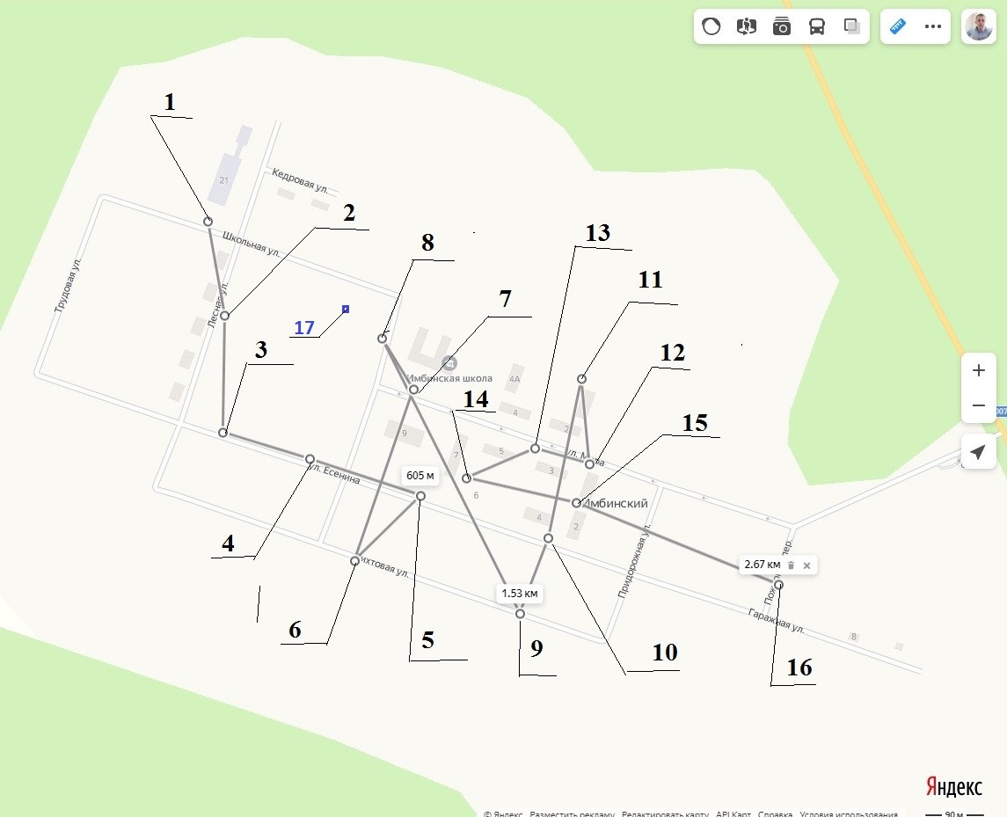

Приложение 2
к постановлению Администрации района
от 11.03.2025 № 194-п
Схема размещения мест (площадок) накопления твёрдых коммунальных отходов деревня Тагара
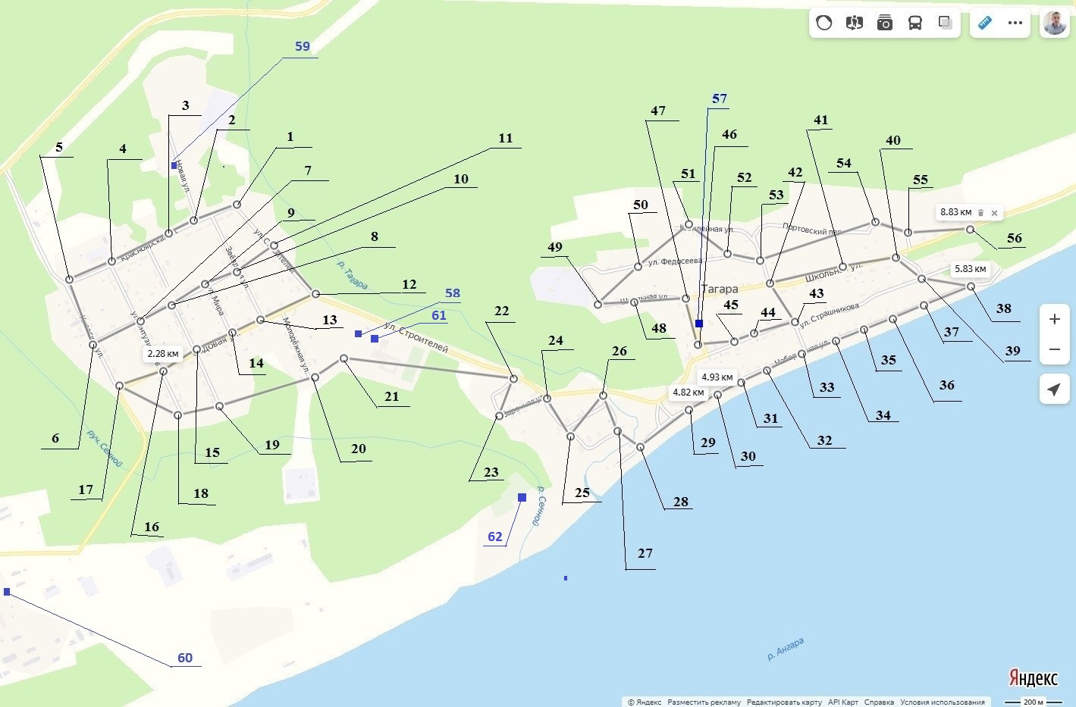

Приложение 3
к постановлению Администрации района
от 11.03.2025 № 194-п
Схема размещения мест (площадок) накопления твёрдых коммунальных отходов село Заледеево
